ЗЕРКАЛО
СЕГОДНЯ В НОМЕРЕ:

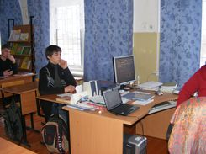

Выпуск газеты
«В мире
географии»

Час
занимательной
математики

«Своя игра"

«Вокруг света»

КВМ

«Кто хочет стать
математиком?»

«Эрудит»

«Конкурс плакатов»
по математике

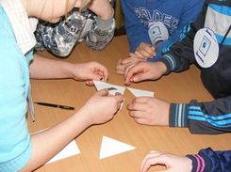

ВЫПУСК ГАЗЕТЫ "В МИРЕ ГЕОГРАФИИ"

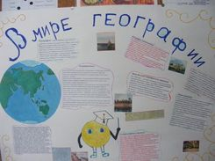

К началу декады естественно-математических наук обучающимися 6 класса была выпущена стенгазета «В мире географии». Материалы для газеты искали
в интернет - источниках и географических энциклопедиях. Помощь в редактировании стенгазеты, а также в подборке материала оказывали обучающиеся 10-11 классов.

ЧАС ЗАНИМАТЕЛЬНОЙ МАТЕМАТИКИ

28.01.13г. учащиеся 8 класса Арсентьева У., Муминов А.и
Ястребова Ю. провели в 4 классе «Час занимательной математики». Четвероклассникам были предложены игры, различные конкурсы, головоломки. Победителями стали Евдокимова А. и Цветкова Е.

"СВОЯ ИГРА"

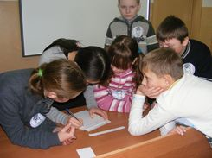
29.01.13г. в 5 классе состоялась «Своя игра». Соблюдая правила игры, учащиеся с увлечением выбирали себе задания, стараясь как можно больше заработать баллов. Все пятиклассники приняли активное участие.

"ВОКРУГ СВЕТА"
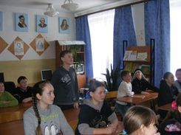
1 февраля для обучающихся 7 класса была проведена географическая игра «Вокруг света». Играли две команды: девочек «Амазонки» и мальчиков «Магелланы». В структуре игры были разминка «Правда-неправда», конкурс вопросов и ответов, конкурс пантомимы и конкурс «Черный ящик». Победителем стала команда «Магелланы», набравшие в игре 220 баллов. Победители награждены грамотами и призами.

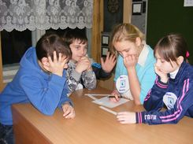
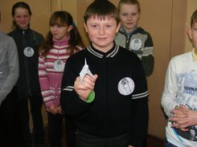

05.02.13г. в 5 и 6 классах проводилась игра «Математика ум в порядок приводит».Из каждого класса принимали участие команды из 7 человек. Команды подготовили приветствия, эмблемы. Очень интересным было домашнее задание. Учащиеся должны были принять участие в конкурсе «Оригами» и подготовить сказки на тему «Математика и растения». Активное участие принимали и болельщики. В результате победила команда «Юные Эйнштейны» из 6 класса.

"КТО ХОЧЕТ СТАТЬ МАТЕМАТИКОМ?"

4 февраля учащиеся 7 и 9 классов приняли участие в
интеллектуальной игре « Кто хочет стать математиком?». Вопросы были составлены таким образом, чтобы каждый школьник мог почувствовать себя математиком. Самыми интересными были вопросы на смекалку и внимание. Наибольшее затруднение вызывали вопросы по истории математики. Ребятам игра очень понравилась. Больше всех баллов набрал Воронов Денис из 9 класса. Но, к сожалению, главный приз остался у учителя. Принять участие в игре удалось всем, и каждый из игроков получил подарок. А вы можете ответить на вопросы:
-- Какая геометрическая фигура дала название танцу КАДРИЛЬ?
-- Какой математический термин в переводе с греческого означает струна?
-- Какой знак нужно поставить между цифрами 7 и 8, чтобы получилось число меньше 8, но больше 7?

"ЭРУДИТ"

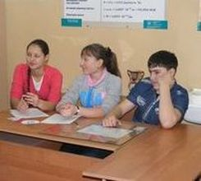
5 февраля для обучающихся 8 и 9 классов проводилась географическая игра «Эрудит». В ней присутствовали следующие категории вопросов: Общие, кто, где живет, в мире юмора, самый-самый, к литературным источникам, вкусная география, мелькают города и страны, из жизни путешественников. В игре участвовали команды: «Волки», набравшие 63 балла, «Юные географы» - 118 баллов, «Поволжье» - 37 баллов.
Победители игры награждены грамотами и призами.

